富民县人民政府国有资产监督管理委员会
关于报送2023年度综合目标管理考核工作
及相关资料的通知

富民产投集团公司、城投公司、博润水务公司、通达发电公司、园区建设集团：
根据《富民县国资监管企业2023年度目标管理绩效考核办法》要求，为做好2023年综合目标管理考核工作，现将考核工作及相关资料报送时间通知如下：
- 党建工作及重点工作考核
按照县国资委下达的《2023年度综合目标任务》，在规定间内报送牵头考核部门考核认定。
- 经营业绩考核
（一）请你公司对照《2023年综合目标任务》进行全面自检自查，形成详实的年度综合目标完成情况报告（附支撑性材料复印件），同时认真收集、保存各项工作任务各阶段完成情况的电子文档、图片、声像和影像资料，按要求归类整理电子台账，形成PPT汇报材料，并认真填制综合目标任务考核表。
(二)产投、城投、博润水务公司、园区建设集团高管的考核按照《富民县国资委出资企业负责人综合业绩考核及薪酬管理办法（试行）》的通知【富国资通〔2022〕6号】文件执行。
（三）通达发电公司高管的考核按照《富民县通达发电有限责任公司负责人综合业绩考核及薪酬管理办法（试行）》的通知【富国资通〔2022〕20号】
（五）报送时间：2024年5月20日下午5：00前报国资委产权科；

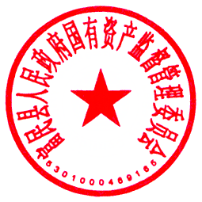
富民县人民政府国有资产监督管理委员会
2024年4月23日

联系人：王建林 电话：13888202128
富民县人民政府国有资产监督管理委员会 2024年4月23日印

